Polimerización de Dos Fotones, una tecnología interdisciplinar: de la innovación en investigación biomédica a los dispositivos fotónicos integrados
Alberto Saldaña López¹, Christian Maibohm¹, Oscar F. Silvestre¹ and Jana B. Nieder¹
¹ Nanophotonics Department, Ultrafast Bio- and Nanophotonics group, INL - International Iberian Nanotechnology Laboratory, Av. Mestre Jose Veiga s/n, 4715-330 Braga (Portugal)

Resumen
La generación de pulsos láser ultracortos, el evento artificial más efímero creado por el hombre, ha permitido el descubrimiento de nuevos fenómenos en el campo de la interacción radiación-materia. Entre ellos destaca la absorción de dos o más fotones en la llamada la Polimerización de Dos Fotones (TPP de sus siglas en inglés). Usando esta técnica de escritura láser directa se pueden crear estructuras 3D de libre diseño a una escala microscópica y en diferentes materiales, con una resolución por debajo del límite impuesto por la difracción de la luz. La aplicación de las estructuras escritas vía TPP van desde andamios en ingeniería tisular hasta estructuras y dispositivos fotónicos como microlentes, guías de onda en 3D y cristales fotónicos.
Palabras clave: absorción de dos fotones, foto-polimerización, micro-estructuras 3D, movilidad celular, ingeniería tisular, dispositivos fotónicos integrados…

----------
Two-photon polymerization, an interdisciplinary technology: from innovation in biomedical research to integrated photonic devices
Abstract
The creation of ultrashort laser pulses, the shortest human-made event, has allowed the discovery of new phenomena in the field of light-matter interaction. Among them, the absorption of two or more photons stands out and in Two-Photon Polymerization (TPP). Using this direct laser writing technique, freely designed 3D structures can be created at a microscopic scale in different materials, with feature size below the limitation imposed by the diffraction limit of light. TPP fabricated structures have various application spanning from scaffold structures for tissue engineering to photonic structures and devices, such as micro-lenses, 3D waveguides and photonic crystals.

Corresponding authors:
Alberto Saldaña López (INL, UCM) - asalda01@ucm.es
Jana B. Nieder (INL) - jana.nieder@inl.int

Note to the Editorial Board (not publishable): Herewith we submit a monograph for the section “Temas de Física” for your consideration to be included in one of the next REF publications. The topic is timely and of broader interest for the physics and photonics community. While Alberto Saldaña, a highly skilled undergrad student from Universidad Complutense de Madrid, spend his 2 months’ summer internship in our “Ultrafast Bio- and Nanophotonics” research group at INL, an Intergovernmental Research Organization dedicated to Research and Innovation in Nanotechnology founded by its two member states – Spain and Portugal – he was able to get insight into this exciting nonlinear optics field. During his research stay he was mainly contributing to a TPP project related to fabricating 3D microestructures for cell interaction studies, though the authors acknowledge the huge potential of TPP for various fields of research and technology, already being used in biomedical, information and communication technologies (ICT) such as integrated photonic devices and in future might even enter new sectors of innovation and technology. We are happy to share our insights on the technology with the readership of REF, including a tutorial style overview on the basic principles of the TPP method, and a perspective on the current and potential future applications.

- Introducción
Hoy en día, el estudio de líneas celulares en un entorno tridimensional (3D) es esencial para una mejor comprensión del desarrollo de algunas enfermedades infecciosas y el cáncer. Estos estudios se centran en parámetros como la movilidad, capacidad de invasión y crecimiento de células perjudiciales frente a sanas en diferentes ambientes artificiales, donde el cambio desde una situación estándar 2D a un andamiaje 3D influye de manera relevante en el comportamiento celular. Los cultivos celulares en 3D están jugando un papel importante en la diferenciación de células madre, con aplicación directa en el campo de la regeneración de tejidos.
En un área muy diferente y relacionado con el sector de la información y la comunicación, también se necesitan técnicas de microfabricación 3D. Para reducir la cantidad de materiales y mejorar la velocidad de respuesta, existe una necesidad constante de miniaturización, así como de integración y reemplazo de los componentes electrónicos por sus análogos ópticos. La capacidad de controlar la interfaz luz-electrónica es la base de la rama conocida como Optoelectrónica, un sector de la tecnología que ha crecido exponencialmente durante la última década.
Ambos campos mencionados requieren de técnicas de manufacturación 3D con la capacidad de, para el primero, crear estructuras microscópicas imitando los detalles del tejido natural y, para el segundo, alcanzar la precisión suficiente en el rango micro- y sub-micrométrico para fabricar estructuras fotónicas capaces de interactuar con los dispositivos optoelectrónicos.
A través de este artículo, comentaremos cómo el desarrollo de una versátil tecnología, la Polimerización de dos Fotones (TPP, del inglés Two-Photon Polymerization), está proporcionando soluciones a estos nuevos problemas y a muchos otros.

- ¿Qué es la TPP?
La absorción de la luz por átomos y moléculas es un fenómeno ampliamente conocido en Física Cuántica. Sin embargo, la transición entre un estado fundamental y otro excitado puede llevarse a cabo absorbiendo uno, dos o más fotones (ver Figura 1). La expresión teórica para la absorción de dos fotones fue publicada por Maria Göppert-Mayer en 1930 [1] (premio Nobel de Física en 1964) y experimentalmente confirmada 30 años después tras la invención del láser {del inglés LASER - Amplificación de la Luz por Emisión Estimulada de Radiación}.
La absorción de dos fotones por parte de un sistema atómico o molecular es un fenómeno muy improbable. Tras la absorción del primer fotón, el segundo fotón debe llegar antes de que el sistema se des-excite desde este nuevo estado virtual en que se encuentra. Así, no fue hasta la segunda mitad del siglo XX cuando se hizo posible la observación de esta doble absorción, gracias al desarrollo de la Óptica Ultra-rápida y, en especial, a la invención de los pulsos láser ultracortos con energía pico suficiente para alcanzar densidades fotónicas muy elevadas.
La Polimerización de Dos Fotones (TPP) es la técnica por la que un foto-polímero (matriz de monómeros sensibles a la luz) es irradiada y llevada a un estado excitado mediante la absorción de dos fotones infrarrojos (IR) de la misma longitud de onda [2]. En la región de exposición a la luz, los monómeros en la matriz se juntan para formar las cadenas de polímero con propiedades físicas diferentes respecto a la matriz original. Añadiendo foto-iniciadores, y mezclándolos con la matriz de monómero, se puede potenciar la reacción de polimerización vía liberación de compuestos radicales que promueven el ensamblaje de monómeros en la cadena de polímero.
Más específicamente, por medio de la TPP un láser de pulso ultracorto de longitud de onda infrarroja (IR) es focalizado sobre una muestra de foto-polímero. La pequeña probabilidad de absorción de dos fotones IR causará el fenómeno de TPP (Figura 1). En la Sección 3 discutimos por qué esto conduce a una alta localización espacial del proceso de TPP, permitiendo la microfabricación 3D.

La polimerización de dos fotones comienza sólo cuando dos fotones IR pueden excitar simultáneamente la transición UV del polímero fotosensible

La polimerización tendrá lugar únicamente en un volumen en el que la densidad de fotones en el medio exceda un valor crítico, en otras palabras, hay un umbral de intensidad.
Desplazando este volumen de polimerización en las tres direcciones espaciales XYZ a través de la matriz de monómero, se consigue la creación de una estructura polimérica en 3D, cuyas propiedades (índice de refracción, resistencia, elasticidad...) son diferentes a aquellas del monómero original.
En el caso de estar usando un polímero de tipo positivo, se retira la matriz de polímero no irradiado alrededor para obtener las micro-estructuras que hubieron sido diseñadas, ya que la región polimerizada se endurece. Para polímeros tipo negativo ocurre lo contrario, la zona de polímero irradiada se vuelve más fluida y será retirada. En la Figura 2 quedan esquematizados tanto el arreglo experimental como el proceso de TPP (para un polímero tipo negativo).

- Física debajo del fenómeno de TPP
Si uno realiza algunos cálculos (no precisamente de servilleta), concluirá que la probabilidad de absorción de un sólo fotón (1PA, de sus siglas en inglés) depende linealmente de la intensidad de la luz incidente.
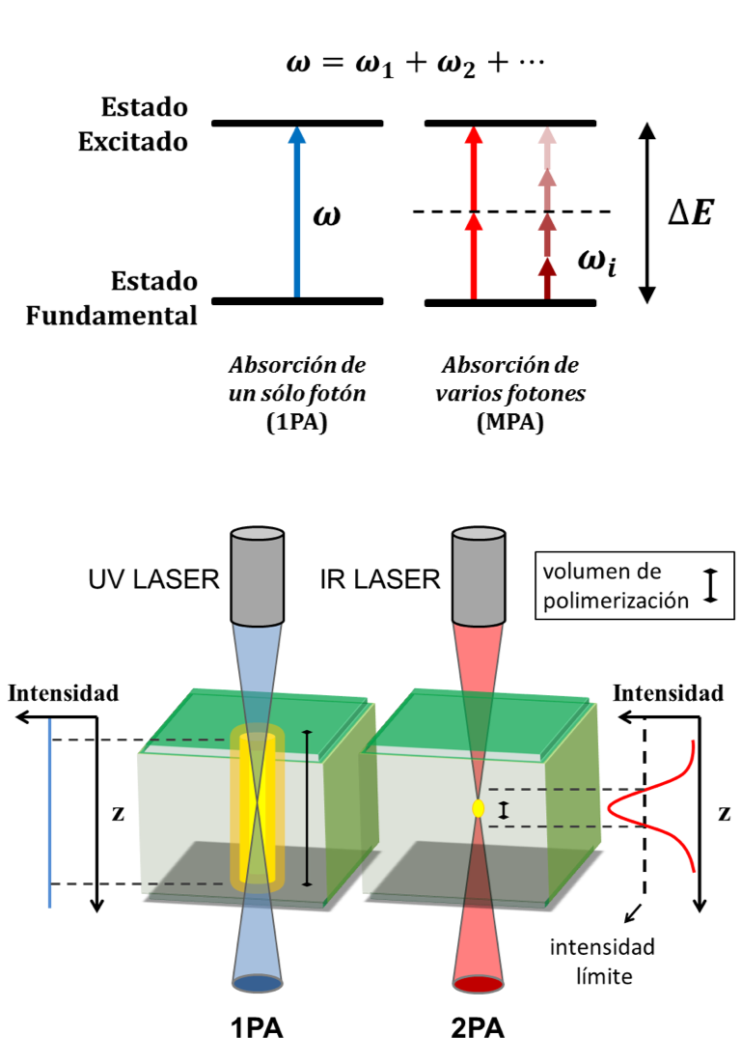
Figura 1. Principio y metodología en la absorción de dos fotones. Arriba: esquema de absorción mono- y multifotónica por un sistema físico. La diferencia de energía entre el estado fundamental y el excitado es $ΔE =ℏω_{1}+ℏω_{2}+…$. Abajo: comparativa entre el volumen de polimerización para los procesos de absorción de uno (1PA) y múltiples fotones (MPA). En el primer caso, la excitación por medio de un fotón UV provoca la polimerización a lo largo de la región de la muestra que es atravesada por la luz. En el otro, la absorción simultánea de dos fotones IR hace que este volumen de polimerización se limite a la región focal del sistema.
La probabilidad de absorción de dos fotones simultáneos (2PA) es proporcional a la raíz cuadrada de esta intensidad (fenómeno no lineal). Combinando esta dependencia en la potencia con el perfil de intensidad gaussiano que produce una fuente láser de cierta longitud de onda central, el haz puede ser focalizado sobre una muestra de índice de refracción conocido dando lugar a un fenómeno curioso. En esta situación y a lo largo del eje óptico de incidencia la probabilidad de absorción se distribuye constante para 1PA y, por el contrario, presenta un máximo en el foco del haz para 2PA.
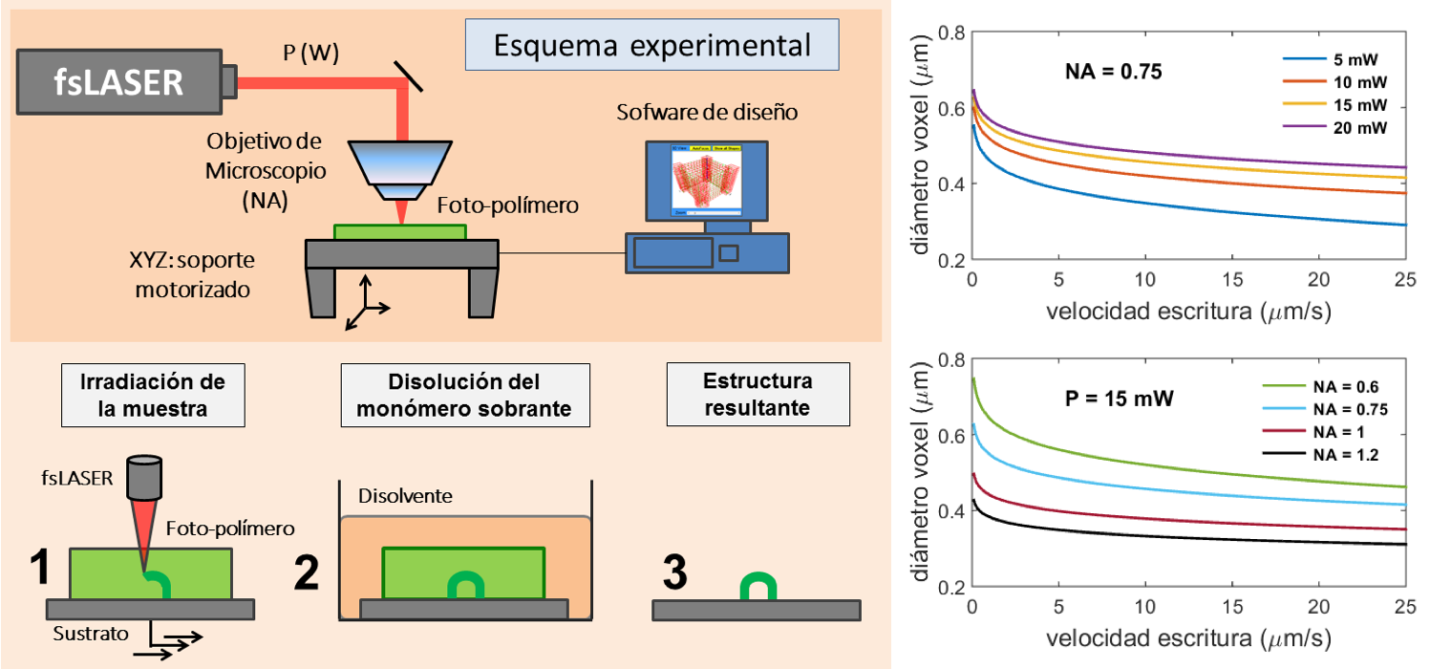
Figura 2. Dispositivo experimental y parámetros láser para la fabricación basada en TPP. Izquierda: arreglo experimental para micro-fabricación vía TPP. Una fuente láser pulsada de femtosegundo (fs) con una potencia suministrada P(W) se focaliza mediante un objetivo de gran apertura numérica (NA) sobre una superficie de foto-polímero (arriba). Protocolo en la creación de micro-estructuras: irradiación y procesado de una muestra de foto-polímero positivo (abajo). Derecha: resultados de una simulación para la dependencia del tamaño del vóxel con la potencia suministrada P y la NA del objetivo. Los gráficos han sido reproducidos para una longitud de onda central de λ = 795nm, 50fs de duración del pulso láser, y un índice de refracción n = 1.69.

Esto es por lo que para 1PA la polimerización ocurrirá por igual en toda la sección de polímero que atraviese el haz láser, mientras que para 2PA esta sección queda limitada a la región focal del láser (Figura 1). En términos de probabilidades, podríamos decir que la sección eficaz del polímero es mayor para 1PA que para 2PA.
Llamamos vóxel a este volumen de polimerización de forma elíptica y de tamaño micrométrico, derivado del inglés volume pixel. La resolución en las estructuras creadas vía TPP depende en última estancia del tamaño de este vóxel.
En TPP, el volumen de polimerización o vóxel se localiza en torno al foco del laser

¿Cómo depende el tamaño del vóxel de los parámetros experimentales?
Las principales variables experimentales en TPP son la potencia suministrada por el láser (P), la apertura numérica del objetivo (NA) y la velocidad de escritura (v). El tamaño del vóxel puede ser reducido:
- Aumentando la NA del objetivo. Cuanto más alta la NA, más pequeña la región en la que se alcanza la densidad crítica de fotones.
- Disminuyendo la potencia aplicada P(W), asegurando que se supera el límite para la polimerización.
- Incrementando la velocidad de escritura (v); en otras palabras, reduciendo el tiempo de exposición/irradiación.
Una reproducción cuantitativa del comportamiento del tamaño del vóxel con los parámetros experimentales puede verse en la Figura 2.
- TPP en investigación biomédica
El potencial de invasión y proliferación celular en un tejido está regulado por la interacción entre las células y la estructura 3D del medio que habitan. La habilidad para estudiar la migración y el crecimiento de las células en un medio estructurado lo más parecido posible al tejido original se ha convertido en una aplicación natural para la TPP, ya que ésta permite la creación de estructuras de libre diseño con una resolución superior la talla de las propias células (entendiéndose resolución como el tamaño de los detalles más pequeños).
El grupo de Dr. Boris N. Chickov, en Hannover (Alemania), dió la primera demostración de formación de tejidos aplicando esta técnica de impresión directamente sobre células vivas, consiguiendo la diferenciación sistemática de células madre en óseas o cardíacas de acuerdo a la forma de los nichos en que fueran crecidas [3]. En otro estudio, consiguieron crear una red vascular entre células que fueron depositadas en capas diferentes y separadas impresas vía TPP, [4] y [5].
En la Figura 3 se muestran pruebas de concepto de estudios que involucran interacción entre estructuras TPP en 3D y células, llevadas a cabo en el Ultrafast Bio- and Nanophotonics Group del International Iberian Nanotechnology Laboratory (INL), en el marco de unas estancias de verano para estudiantes. En este proyecto, se creó una matriz con estructuras en forma de caja usando la técnica de TPP, y se agregaron y tomaron imágenes de células cerebrales humanas (microglia) usando un microscopio de gran campo. El objetivo era averiguar la viabilidad de usar estas micro-plantillas 3D fabricadas mediante TPP para estudios de movilidad celular.
Las imágenes adjuntas al microscopio electrónico de barrido (SEM), muestran estructuras 3D con forma de caja fabricadas mediante TPP en el polímero SZ2080, usando un láser de femtosegundo de 795 nm a una velocidad de repetición de pulsos de 80 MHz (Tsunami, Spectra Physics) con una duración de pulso de unos 120 fs y una potencia láser promedio de 10 mW, 10 μm/s de velocidad de escritura (uFab Workstation, Newport) y un objetivo de microscopio de 40x con un NA de 0.75 (PlanApo, Nikon).
En la Figura 3 (izquierda) se muestra una caja a escala micrométrica de anchura 100 μm y altura 75 μm, con una estructura en forma de malla en su interior, Un zoom hacia el interior de la malla revela que la resolución puede ser tan buena como 990 nm (abajo, izquierda), cuando el voxel da una sóla pasada a través del polímero fotosensible. En la misma Figura 3 (derecha) se presenta una imagen SEM de una caja similar, con un volumen de 50μm x 50μm x 50μm, en la que se omitió la malla interior. Los muros de esa jaula fueron construidos moviendo el voxel en líneas horizontales y verticales con 5 μm de separación en ambas direcciones. Curiosamente no se observa separación entre líneas horizontales. Un solapamiento parcial de voxel a lo largo del eje vertical conecta un nivel de altura con el siguiente, lo que produce un muro aparentemente homogéneo y muy delgado (<1 μm), con áreas o celdas ligeramente separadas por micropilares que se extienden desde la base a la parte superior. Estos micropilares - con un diámetro algo superior a 1 μm y una separación de 5 μm - se crearon mediante una trayectoria vertical del vóxel y muestran un diámetro ligeramente mayor en comparación con el grosor del resto de la pared. Este engrosamiento lo provoca la duración prolongada de la excitación por unidad de volumen cuando el vóxel alargado se mueve en la dirección axial, en comparación con el movimiento lateral donde el diámetro es del orden de <1 μm, frente a una extensión de unos 5 a 6 μm en dirección axial. Para sostener estos muros de anchura <1 μm, se colocaron cuatro torres adicionales en las esquinas de la estructura, de doble grosor y 10 μm de lado.
De nuevo en la Figura 3 (abajo, derecha), se muestra una imagen al microscopio óptico de células de microglia vivas unas 24 horas después de haber sido agregadas a las estructuras. La dimensión de las microestructuras 3D es comparable a los elementos de la propia matriz extracelular, de alrededor de 1 μm, y se extiende varias decenas de micrómetros excediendo los tamaños celulares típicos. La imágenes al microscopio óptico muestran también que los cubreobjetos así funcionalizados adquieren una buena transparencia para la microscopía de transmisión óptica de gran campo y, por lo tanto, son muy adecuados para realizar estudios de interacción célula-microestructura 3D. Las observaciones iniciales revelaron cierta unión de las células a las microestructuras y la formación de agregados celulares, por lo que una futura investigación podría ser interesante para los campos de movilidad celular e ingeniería de tejidos.
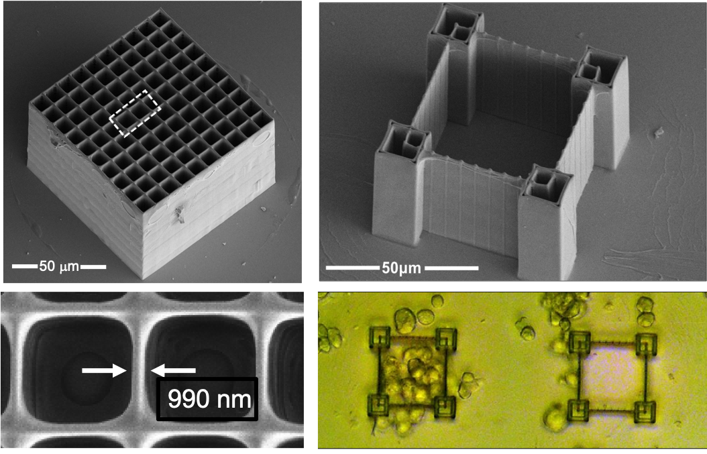
Figura 3. Izquierda: imágenes SEM de una estructura en forma de caja con un mallado 3D en su interior (arriba). Un zoom de su interior revela la resolución en la construcción de la malla (abajo). Derecha: imagen SEM de una estructura en forma de jaula abierta con cuatro soportes en las esquinas (arriba). Imágenes al microscopio óptico de células de microglia tras 24 horas de interacción con las micro-estructuras (abajo).
Barbara Spagnolo y colaboradores del Instituto Tecnológico Italiano usaron diseños TPP similares en forma de jaula para separar células tumorales (células de cáncer de pulmón) de células sanas en base a su capacidad de invasión de las mismas estructuras [6].
- TPP en Óptica y dispositivos fotónicos integrados
La fabricación de chips en Electrónica y su alto grado de miniaturización lleva a emplear métodos de fabricación como la litografía láser ultravioleta (UV). Sin embargo, y a pesar de su alta resolución, esta técnica únicamente permite la creación de dispositivos 2D y 2.5D (los microchips son planos).
La TPP sobrepasa esta limitación 2D y en un futuro podría jugar un papel mucho más importante en dispositivos fotónicos integrados: la fabricación de micro-dispositivos para manipular la luz se vuelve posible. En la Universidad de Stuttgart (Alemania), el grupo de investigación del Prof. Dr. Herald Giessen ha abierto una nueva ventana al mundo de las Tecnologías de la Información y la Comunicación (TICs). Han conseguido el empaquetamiento de multitud de microlentes (fabricadas mediante TPP) sobre el extremo de fibras ópticas, corrigiendo ésta de aberraciones [7]; la mejora en la eficiencia de LEDs nanométricos adaptándoles micro-objetivos [8]; o, mediante la integración de micro-lentes en un chip CMOS (Complementary Metal-Oxide Semiconductor), la creación un dispositivo imitando la visión del ojo de un águila, usando micro lentes de diferentes distancias focales [9].
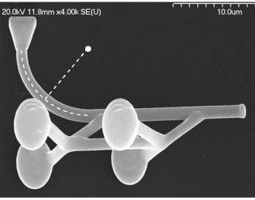
Figura 4. Imagen SEM de un micro-robot que funciona como un guía de onda móvil. Se ven los soportes elipsoidales para su captura óptica así como la guía de onda en forma de curva. Imagen reproducida bajo permiso de Ref.: [11].
En la misma línea, destaca el ámbito de la micro-robótica, con aplicación directa en farmacología y tratamiento clínico. Se busca incorporar en el interior de tejidos dispositivos micrométricos y biodegradables con capacidad para ser orientados y transportados, de forma que puedan suministrar fármacos o realizar pequeñas intervenciones a esta escala y de forma específica.
En la Universidad Técnica de Dinamarca, el equipo del Dr. Jesper Glückstad ha diseñado mediante TPP micro-robots maniobrables por medio de pinzas ópticas, que al calentarse por acción de un láser provocan la absorción o liberación de nanopartículas dentro o fuera de su núcleo hueco [10]. En la Figura 4 se muestra un micro-robot similar, con cuatro elipsoides utilizados para controlar la dirección.
Este micro-robot se usó como una guía de onda móvil, capaz de acoplar la luz a través de un embudo (arriba a la izquierda en la imagen) y de re-orientarla un ángulo de 90 ° [11].
De forma similar, en una colaboración entre la Universidad de Koç (Turkía) y el Instituto Max Planck de Sistemas Inteligentes (Stuttgart, Alemania), se han producido micro-túbulos móviles mediante la aplicación de un campo magnético externo, capaces de liberar fármacos tras su activación por luz [12].

- Un vistazo general
En resumen, se ha presentado la versatilidad del fenómeno no lineal de la TPP como una técnica de escritura láser 3D directa. La extrema localización del fenómeno de absorción multifotónica se traduce en su capacidad para la micro-fabricación 3D. En este aspecto, la TPP destaca ofreciendo soluciones mediante microfabricación a una gran variedad de campos, desde la aplicación para la investigación en biología celular hasta la fotónica y micro-óptica. Estructuras 3D de libre diseño alcanzables mediante el método de la polimerización de dos fotones entra en oposición a lo que se puede conseguir mediante las técnicas convencionales de litografía o micro-fabricación mediante absorción de un fotón, quedando limitadas a diseños 2D o 2.5D.
Los polímeros usados en TPP pueden ser dopados con sondas químicas fluorescentes o nanopartículas, abriendo la posibilidad de crear micro-estructuras 3D inteligentes, con capacidad de quimio-tracción, y con propiedades magnéticas y de sensado. Equipos láser de femtosegundo similares pueden ser utilizados para la misma caracterización de las micro-estructuras. En microscopía no lineal, la excitación y visualización provienen de la excitación del vóxel, donde la absorción de dos fotones y la intensidad son suficientes para la generación de una señal no lineal.
Finalmente, las compañías proveedoras de equipos láser para escritura 3D ofrecen un amplio abanico de opciones en técnicas de manufacturación. Ejemplos son Nanoscribe {https://www.nanoscribe.de/en/applications/} Multiphoton Optics {https://multiphoton.net/application-examples/} y Newport {https://www.newport.com/p/UFAB}. Las aplicaciones, a menudo desarrolladas por sus clientes - que incluyen laboratorios de investigación destacados en todo el mundo - abarcan desde ingeniería de tejidos, biomimética y dispositivos lab-on-a-chip, implantes de estimulación nerviosa, reproducción de la barrera hematoencefálica o dispositivos fotónicos integrados y micro-óptica.
En conclusión, la TPP se está viendo involucrada en áreas como la ciencia de materiales y la ingeniería fotónica y tiene el potencial de ingresar en nuevos campos como la tecnología de información fotónica y cuántica, así como en otras ramas en las que su aplicación no ha sido aún explorada.

Agradecimientos
Los autores agradecen el apoyo del INL - International Iberian Nanotechnology Laboratory - a través de su programa de becas de verano. Este programa permitió al estudiante de grado A.S.L. participar para contribuir en un proyecto de investigación en curso en el grupo Ultrafast Bio- and Nanophotonics, que involucra técnicas TPP aplicadas a estudios de movilidad celular. El proyecto fue llevada a cabo por C.M., O.F.S. y J.B.N.. Los autores agradecen además a Inês Pinto, Andrea Cruz y Helena Sofia Domíngues (INL) por facilitar las muestras celulares y sus fructíferas discusiones, y a Jêrome Borme (INL) por la caracterización SEM de las estructuras. INL agradece la financiación proveniente de CCDR-N a través el proyecto “Nanotechnology-based functional solutions" (cuantía no.: NORTE-01-0145-FEDER-000019).

Referencias
[1] M. Göppert-Mayer - 'Elementary processes with two quantum transitions'; Ann. Phys. 18, No. 7–8, 466–479 (2009)
[2] M. Farsari B. Chichkov - 'Two-photon fabrication'; Nature photonics 3(8): 450-452; Materials processing (2009)
[3] M. Gruene, A. Deiwick, L. Koch, S. Schlie, C. Unger, N. Hofmann, I. Bernemann, B. Glasmacher, B. Chichkov - 'Laser printing of stem cells for biofabrication of scaffold-free autologous grafts'; Tissue Engineering Part C: Methods 17(1): 79-87 (2011)
[4] M. Gruene, M. Pflaun, C. Hess, S. Diamantouros, S. Schlie, A. Deiwick, L. Koch, M. Wilhelmi, S. Jockenhoevel, A. Haverich, B. Chichkov - 'Laser printing of three-dimensional multicellular arrays for studies of cell–cell and cell–environment interactions'; Tissue Engineering Part C: Methods 17(10): 973-982 (2011)
[5] L. Koch, A. Deiwick, S. Schlie, S. Michael, M. Gruene, V. Coger, D. Zychlinski, A. Schambach, K. Reimers, P. Vogt, B. Chichkov - 'Skin tissue generation by laser cell printing'; Biotechnology and bioengineering, 109(7): 1855-1863 (2012)
[6] B. Spagnolo, V. Brunetti, Godefroy Lemenager, E. De Luca y otros - 'Three-dimensional cage-like microscaffolds for cell invasion studies'; Nature Scientific reports 5: 10531 (2015)
[8] S. Fischbach, A. Schlehahn, A. Thoma, N. Srocka, T. Gissibl, S. Ristok and others - 'Single quantum dot with microlens and 3D-printed micro-objective as integrated bright single-photon source'; ACS photonics 4(6), 1327-1332 (2017)
[9] S. Thiele, K. Arzenbacher, T. Gissibl, H. Giessen, A.M. Herkommer - '3D-printed eagle eye: compound microlens system for foveated imaging'; Science advances 3(2), e1602655 (2017)
[10] Villangca, M. J., Palima, D., Banas, A. R., & Glückstad, J. (2016). 'Light-driven micro-tool equipped with a syringe function', Light: Science & Applications, 5, e16148 (2016)
[11] D. Palima, A. R. Bañas, G. Vizsnyiczai, L. Kelemen, P. Ormos, and J. Glückstad, 'Wave-guided optical waveguides', Opt. Express 20, 2004-2014 (2012)
[12] U. Bozuyuk, O. Yasa, I. C. Yasa, H. Ceylan, S. Kizilel, M. Sitti, 'Light-Triggered Drug Release from 3D-Printed Magnetic Chitosan Microswimmers', ACS Nano, 12(9), 9617-9625 (2018)

Alberto Saldaña López, Visiting Student at the Ultrafast Bio- and Nanophotonics group, INL - International Iberian Nanotechnology Laboratory // UCM - Universidad Complutense de Madrid

Dr. Christian Maibohm, Postdoctoral Research Fellow at the Ultrafast Bio- and Nanophotonics group, INL - International Iberian Nanotechnology Laboratory

Dr. Oscar F. Silvestre, Postdoctoral Research Fellow at the Ultrafast Bio- and Nanophotonics group, INL - International Iberian Nanotechnology Laboratory

Dr. Jana B. Nieder, Head of Nanophotonics Department and Group Leader of the Ultrafast Bio- and Nanophotonics group, INL - International Iberian Nanotechnology Laboratory

